Drodzy Uczniowie!
W kolejnym tygodniu pracy zdalnej przesyłamy Wam obrazki, dzięki którym dowiecie się jak prawidłowo wymawiać głoski [s], [sz] i [r]. Na dzienniku elektronicznym przekazałyśmy rodzicom informację, które głoski macie ćwiczyć.

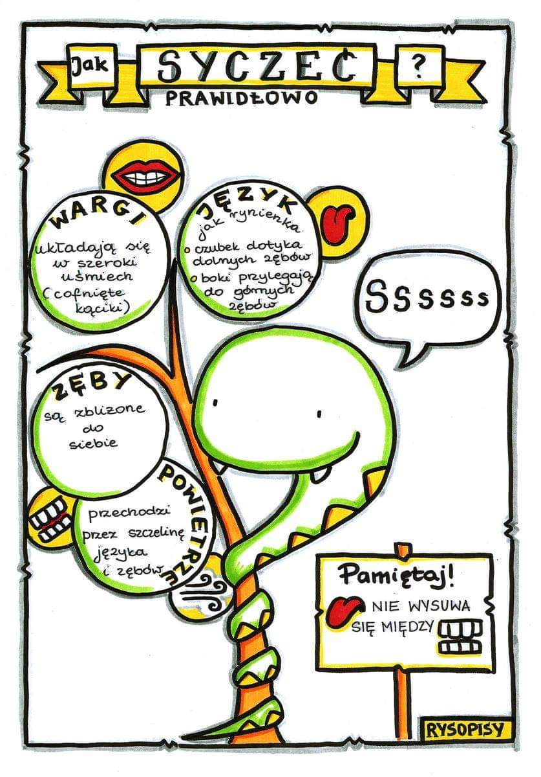

Ćwiczenie 1:
Spróbujcie sami narysować przedmioty (zwierzęta, rośliny, owoce, warzywa) lub napisać wyrazy (jeżeli potraficie pisać), które zaczynają się na głoskę [s], [sz] lub [r]. Nazwijcie je,
a następnie podzielcie na sylaby i głoski. Pamiętajcie o prawidłowym ułożeniu buzi podczas ich wypowiadania (obrazki powyżej).
Ćwiczenie 2:
Pobawcie się z rodzicami lub rodzeństwem w zabawę „Zgadnij co to za przedmiot, zwierzę, którego nazwa zaczyna się na głoskę [s], [sz] lub [r]”? Rodzic opowiada o tym, jak wygląda przedmiot, jakie ma zastosowanie itd. , jaki owoc ma kolor, smak, kształt itd., a dziecko zgaduje nazwę (pamiętając o prawidłowym ułożeniu artykulatorów (języka, warg, zębów) do ćwiczonej głoski. Następnie zamieńcie się rolami.

Przypominamy, że w razie jakichkolwiek pytań lub chęci podzielenia się Waszymi spostrzeżeniami, odczuciami po wykonanych ćwiczeniach, kontaktujcie się z nami przez dziennik elektroniczny lub za pomocą stworzonego z myślą o Was maila: wsparciesp80@gmail.com

MIŁEJ ZABAWY ŻYCZY ZESPÓŁ LOGOPEDYCZNY
Agnieszka Bednarek
Magdalena Frąckiewicz

